Kérelem egyéni rendszámtábla igényléshez

Név: ……………………………………………………………………………………………………
Lakcím: …………………………………………………………………………………………………
Szül. hely, idő: ………………………………………… Szem. ig: …………………………………..
Anyja neve: …………………………………………… Személyi szám: …………………………….. alatti személy azzal a kérelemmel fordulok a
……………………………………………………………………………………………….
Kormányablak Osztályához, hogy …………. pár …………………………………. rendszámtáblát részemre gyártsa le.

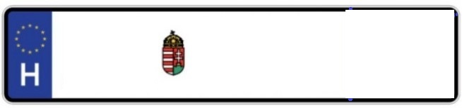

Kelt: …............................ (helység), ….......... (év) …............ (hónap) …...... (nap)

………………………………..............
kérelmező aláírása

